Фликеры
Использование световозвращающих элементов в темное время суток особенно актуально для учащихся образовательных учреждений, которые направляются из дома в утренние часы в школу и зачастую вечером возвращаются домой из школы без сопровождения взрослых, при этом вынуждены самостоятельно переходить дорогу.
Местом изобретения Светоотражателя принято считать Великобританию. Ещё его называют Световозвращатель, Фликер, а иногда могут звать Катафотом.
По форме световозвращатель может быть любой формы (круг, квадрат, прямоугольник, треугольник, ромб, фигурный элемент сложной формы и т.д).
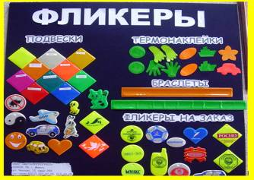
Использование световозвращающих элементов в темное время суток особенно актуально для учащихся образовательных учреждений, которые направляются из дома в утренние часы в школу и зачастую вечером возвращаются домой из школы без сопровождения взрослых, при этом вынуждены самостоятельно переходить дорогу. Световозвращатель нужно прикрепить таким образом, чтобы при переходе через дорогу на него попадал свет фар автомобилей.
Световозвращатель нужно прикрепить к верхней одежде, рюкзакам, сумкам, и он всегда был виден водителю. Для этого световозвращатель должен свободно свисать на шнурке. Рекомендуется крепить световозвращатели с двух сторон одежды, чтобы он был виден водителям, как встречного, так и попутного транспорта.
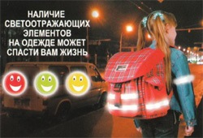
Зимой, когда день становится коротким. Будьте предельно внимательны на дороге. Даже имея на одежде светоотражатель, вы должны соблюдать все правила безопасного поведения на дороге. Ошибочно предполагать что, используя светоотражатель, вы имеете преимущество в движении!

